|  |
| --- |

**Especificación de requisitos de software**

**Proyecto: Cartas de oro**

|  |  |  |
| --- | --- | --- |

**Contenido**

**▪** **Introducción 4**

**▪** **Propósito 4**

**▪** **Alcance 4**

**1.1** **Referencias 5**

**2** **Descripción general 6**

**2.1** **Perspectiva del producto 6**

**2.2** **Funcionalidad del producto 6**

**2.3** **Características de los usuarios 6**

**2.4** **Restricciones 7**

**2.5** **Suposiciones y dependencias 7**

**2.6** **Requerimientos futuros 7**

**3** **Requisitos específicos 8**

**3.1** **Requisitos comunes de los interfaces 8**

**3.1.1** **Interfaces de usuario 8**

**3.1.2** **Interfaces de software 8**

**3.2** **Requisitos funcionales 9**

**3.3** **Requisitos no funcionales 14**

**3.4 Restricciones de diseño 16**

**3.5 Atributos del sistema 16**

1. **Apéndices 16**

# Introducción

*Este documento tiene como finalidad detallar los requisitos necesarios para el desarrollo del juego "Cartas de oro", describiendo de manera detallada los requisitos funcionales y no funcionales. La elaboración de este documento SRS es esencial para asegurar la correcta implementación de nuestro sistema, facilitando la comunicación entre todas las partes interesadas y minimizando los riesgos asociados al desarrollo del aplicativo. Se pretende que este documento sea una herramienta clave en el éxito del proyecto.*

# Propósito

*Desarrollar un juego de cartas basado en las características reales de los jugadores de fútbol con partidas cortas y entretenidas, para el 31 de julio, donde cuyos objetivos específicos serían lo siguiente:*

*1- Diseñar toda la interfaz gráfica de manera agradable e intuitiva para el usuario*

*2- Desarrollar un juego intuitivo y entretenido para todo público sobre el fútbol.*

*-Crear un sistema de repartición de cartas para los usuarios que entren a partida local.*

*-Mecanismo para elegir las características con las cuales se comparan las cartas para tener un ganador*

*-Implementar un sistema de tiempos para hacerlo más frenético al momento de tomar decisiones*

*-Desarrollar un sistema de desempate el cual compare las demás características de las cartas para tener un ganador.*

*3- Incorporar un sistema de puntajes para jugadores competitivos.*

*-Implementar el sistema de puntajes con la cantidad de cartas*

# Alcance

*El proyecto "Cartas de Oro" consiste en el desarrollo de un juego de cartas digital basado en las habilidades de jugadores de fútbol reales, diseñado para partidas rápidas y entretenidas. El juego estará dirigido a un público general, con especial enfoque en los aficionados al fútbol y los jugadores casuales que busquen una experiencia competitiva y dinámica.*

***Incluye:***

***Desarrollo de la interfaz:***

*Menús principales intuitivos (inicio, selección de partida).*

*Diseño visual de las cartas con atributos de jugadores reales (imágenes, estadísticas).*

*Pantallas de resultados y puntuaciones.*

***Mecánicas de juego:***

*Sistema de repartición aleatoria de cartas al inicio de cada partida.*

*Selección de atributos para comparar entre cartas (ejemplo: velocidad, goles, asistencias).*

***No incluye:***

*Modo multijugador en línea (solo será local).*

# Definiciones, acrónimos y abreviaturas

| *Nombre* | *Descripción* |
| --- | --- |
| *RF* | *Requerimiento Funcional.* |
| *RNF* | *Requerimiento No Funcional.* |
| *CRUD* | *Create Read Update Delete* |
| *SENA* | *Servicio Nacional De Aprendizaje.* |
| *MVC* | *Modelo Vista Controlador.* |
| *ADSO* | *Análisis y Desarrollo de Software.* |
| *MER* | *Modelo Entidad Relación* |
| *Usuario* | *Persona que va a interactuar con el sistema* |

* 1. **Referencias**

| **Titulo** | **Ruta** | **Fecha** | **Autor** |
| --- | --- | --- | --- |
| Objetivos SMART: qué son, cómo crearlos, ejemplos y plantilla | <https://blog.hubspot.es/marketing/5-ejemplos-de-metas-inteligentes-para-tu-empresa#:~:text=relevantes%20y%20a%20tiempo).-,C%C3%B3mo%20definir%20objetivos%20SMART%20para%20tu%20empresa,a%C3%BAn%20no%20especificas%20lo%20suficiente.&text=As%C3%AD%2C%20sabr%C3%A1s%20exactamente%20qu%C3%A9%20es%20lo%20que%20quieres%20conseguir>. | 02 de abril de 2024 | Shelley Pursell |
| Objetivos generales y específicos: Qué son y cómo redactarlos | <https://asana.com/es/resources/project-scope> | 17 de febrero de 2025 | Julia martins |

1. **Descripción general**
   1. **Perspectiva del producto**

*En un plazo de 120 horas laborales se desarrollará el sistema, este producto busca ofrecer una alternativa accesible y justa dentro del mundo de los juegos de fútbol, utilizando una mecánica basada en cartas que promueva la diversión, la competitividad y la facilidad de uso para todo tipo de usuarios.*

*Se espera que, con una adecuada gestión del tiempo y de los recursos asignados, ofrecer una experiencia satisfactoria al usuario final.*

* 1. **Funcionalidad del producto**

*El proyecto Cartas de oro se basa en un juego de cartas de dos a siete jugadores máximo, los jugadores recibirán una baraja de jugadores famosos y reconocidos del fútbol con las características de los mismos, todas estas características se basaran lo más posible a los datos reales, el juego se basará en un sistema en el cual los jugadores tendrán como objetivo tener la mayor cantidad de cartas al momento de finalizar la partida local, dando así un puntaje y una tabla de puntuación para fomentar la competitividad, al momento de comenzar el turno de un jugador este podrá seleccionar la característica con la cual quiera competir basándose en las cartas que tenga en la baraja permitiendo seleccionar su mejor carta para aumentar sus probabilidades de éxito, obligando a los demás jugadores a pensar de manera más estratégica cual carta lanzar al juego. Las cartas serán reveladas y así mismo el jugador que tenga la carta con esta característica más alta se lleva todas las cartas en juego.*

* 1. **Características de los usuarios**

*Este proyecto está dirigido especialmente a personas que les guste o sean aficionados al fútbol, también a jugadores principalmente de juegos de mesas y competitivos los grupos de amigos y familiares que disfruten de juegos sociales y jugadores de juegos en línea cabe decir que es un juego para toda la familia y que es muy fácil de entender y de jugar.*

* 1. **Restricciones**

*Existen unos tipos de restricciones los cuales son el tiempo, el costo y etc. En el caso de este proyecto tenemos una restricción muy importante la cual es el tiempo ya que existe un plazo de 1 semana para poder completar correctamente el proyecto las horas de trabajo las cuales se dedicará diariamente las12 horas, esto hace que sea un verdadero reto entregar las actividades en el tiempo correcto son restricciones que hacen que el proyecto sea más complejo y con un nivel superior de compromiso para poder jugar el juego. Hay restricciones mínimas las cuales el usuario debe tener claras al acceder a jugar mínimamente debe tener internet, computadora, mouse y teclado.*

* 1. **Suposiciones y dependencias**

*Para el correcto desarrollo del sistema y una experiencia de usuario adecuada, se han considerado ciertas suposiciones que se dan por válidas, aunque pueden estar fuera del control directo del equipo de desarrollo. Asimismo, se detallan las dependencias necesarias para el funcionamiento del producto.*

***Suposiciones:***

*-Los miembros del equipo del proyecto tienen las habilidades necesarias para desempeñar las funciones que se les asignan de forma efectiva.*

*-El proyecto se entregará dentro de la fecha límite especificada.*

*-El usuario tendrá conexión a internet estable*

*-El usuario tendrá un sistema compatible*

*-Los requisitos y el alcance del proyecto están bien definidos y no cambiarán significativamente durante su vigencia.*

***Dependencias:***

*-El desarrollo del juego requiere que el equipo se comprometa con el proyecto.*

*-El desarrollo requiere equipos calificados para usar las herramientas necesarias.*

*-El uso del proyecto requiere una buena conexión a internet.*

*-Las vulnerabilidades como apagones o pérdida de conexión, afectará el cronograma*

* 1. **Requerimientos futuros**

*El juego "Cartas de Oro" está diseñado para permitir expansiones y mejoras posteriores. Algunas funcionalidades planeadas para futuras versiones incluyen:*

*Tutorial interactivo:*

*Guía didáctica integrada para enseñar las reglas del juego sin necesidad de manuales externos.*

*Modo multijugador en línea:*

*Partidas competitivas contra otros jugadores a través de internet.*

1. **Requisitos específicos**
   1. **Requisitos comunes de los interfaces**
      1. **Interfaces de usuario**

*La interfaz de usuario que tendrá el sistema va a ser intuitiva y un diseño amigable, para sí mismo llamar la atención del usuario. Cuyo objetivo es buscar sea fácil de usar sin necesitar una capacitación externa. La interfaz debe cumplir con aquellos estándares de accesibilidad para que se pueda garantizar que la propia usabilidad del sistema sea rápida para el propio usuario.*

*El sistema debería poder adaptarse a los diferentes tamaños de visualización (teléfonos, computadores) para sí mismo ofrece una experiencia mayor adecuada.*

* + 1. **Interfaces de software**

*Las interfaces de software serían de cómo el sistema interactúa así mismo al usuario interesado, con tal punto que se mencionara las acciones que se caracteriza el sistema, como el registro de usuarios de manera local, la sumatoria de puntos y el propio sistema de ranking que se pueda visualizar.*

* 1. **Requisitos funcionales**

| ***Identificador:*** *RF1* | | | ***Nombre:***  *Creación de salas* | |
| --- | --- | --- | --- | --- |
| ***Tipo:***  *Necesario* | ***Requerimiento que lo utiliza o especializa:***  *Interfaz de usuario* | | | ***¿Crítico?***  *Si* |
| ***Prioridad de           desarrollo:***  *Alta* | ***Documentos de visualización asociados:***  *Interfaz de usuario* | | | |
| ***Entrada:*** *El usuario hace “click” en el botón jugar en el menú principal.* | | ***Salida:*** *El sistema crea la sala* | | |
| ***Descripción:***  *La funcionalidad permite crear una sala de juego local, donde el usuario anfitrión elige el número máximo de jugadores (entre 2 y 7). Los jugadores se alternan el turno en un único dispositivo. El sistema asigna cartas aleatorias a cada uno.* | | | | |
| ***Manejo de situaciones anormales:***  *Si solo hay 1 jugador, el sistema evita iniciar la partida y sugiere: "Mínimo 2 jugadores requeridos"* | | | | |
| ***Criterios:***  *Al crear una sala debe poder modificar la cantidad de jugadores que estarán en la sala (mínimo 2 máximo 7).*  *Los jugadores pueden unirse sin cuenta de usuario.* | | | | |

| ***Identificador:*** *RF2* | | | ***Nombre:***  *Sistema de cronometraje* | |
| --- | --- | --- | --- | --- |
| ***Tipo:***  *Necesario* | ***Requerimiento que lo utiliza o especializa:***  *Interfaz de usuario* | | | ***¿Crítico?***  *Si* |
| ***Prioridad de           desarrollo:***  *Alta* | ***Documentos de visualización asociados:***  *Interfaz de usuario* | | | |
| ***Entrada:*** *Cuando el administrador empiece una partida comenzará a correr el reloj.* | | ***Salida:*** *Cuando el reloj llegue a cero o un jugador al límite se acabará la partida y el sistema redireccionará a la pantalla de puntajes.* | | |
| ***Descripción:***  *El sistema de cronometraje controla la duración de las partidas, asegurando que estas tengan un tiempo límite definido. Al iniciar la partida, el cronómetro comienza una cuenta regresiva visible para todos los jugadores. Cuando el tiempo se agota o un jugador alcanza el puntaje máximo establecido, el sistema finaliza automáticamente la partida y redirige a los jugadores a la pantalla de resultados.* | | | | |
| ***Manejo de situaciones anormales:*** *Si el cronómetro no funciona la partida finaliza cuando un jugador llegue al máximo.* | | | | |
| ***Criterios:*** *Cuando el cronómetro termine se enviarán a todos los jugadores a los puntajes.* | | | | |

| ***Identificador:*** *RF3* | | | ***Nombre:***  *Sistema de puntaje* | |
| --- | --- | --- | --- | --- |
| ***Tipo:***  *Necesario* | ***Requerimiento que lo utiliza o especializa:***  *Interfaz de usuario* | | | ***¿Crítico?***  *Si* |
| ***Prioridad de           desarrollo:***  *Alta* | ***Documentos de visualización asociados:***  *Interfaz de usuario* | | | |
| ***Entrada:*** *Cuando la partida finalice serán enviados a la muestra de los puntajes para ver el ganador* | | ***Salida:*** *Cuando el usuario le de click al botón de salir será enviado a la página principal* | | |
| ***Descripción:***  *El sistema de puntaje se basará en la cantidad de cartas que tengan los usuarios, es decir, entre más cartas tenga el usuario al finalizar partida, más alto escalará en la tabla.* | | | | |
| ***Manejo de situaciones anormales:*** *Si el sistema de puntaje falla se mostrará un mensaje de error y se podrá salir al menú principal* | | | | |
| ***Criterios:*** *Los puntajes se muestran después de un tiempo corto de 30 segundos se enviará al usuario al menú principal* | | | | |

| ***Identificador:*** *RF4* | | | ***Nombre:***  *Sistema de juego* | |
| --- | --- | --- | --- | --- |
| ***Tipo:***  *Necesario* | ***Requerimiento que lo utiliza o especializa:***  *Interfaz de usuario* | | | ***¿Crítico?***  *Si* |
| ***Prioridad de           desarrollo:***  *Alta* | ***Documentos de visualización asociados:***  *Interfaz de usuario* | | | |
| ***Entrada:*** *Cuando el administrador inicie partida se empezará a usar el sistema de juego.* | | ***Salida:*** *Cuando el reloj llegue a cero o un jugador al límite se acabará la partida y el sistema redireccionará a la pantalla de puntajes.* | | |
| ***Descripción:*** *El sistema de juego empezará dando 8 cartas al azar a los jugadores que estén en partida, después el jugador tendrá la opción de elegir uno de los seis criterios para comparar las cartas, después de esto los demás jugadores deberán seleccionar una carta de su mano para tirar a la mesa y ganará el jugador con la característica seleccionada  más alta de la mesa, todos los jugadores podrán elegir la carta de su mano de manera libre.* | | | | |
| ***Manejo de situaciones anormales:*** *Si ocurre un error durante el transcurso de la partida se mostrará un mensaje “error del servidor” y se dará por finalizada enviando al usuario a ver los puntajes* | | | | |
| ***Criterios:*** *El sistema de juego tendrá un tiempo corto para que los jugadores elijan la característica y su carta para poner en la mesa* | | | | |

* 1. **Requisitos no funcionales**

| **Identificación del requerimiento:** | **RNF1** |
| --- | --- |
| **Nombre del requerimiento:** | Mensajes de error |
| **Características:** | Se mostrará en pantalla un mensaje de error cuando el usuario haya ingresado o realizado incorrectamente un procedimiento. |
| **Descripción del requerimiento:** | Los mensajes de error deben seguir un formato uniforme en todo el sistema para que el usuario reconozca inmediatamente cuando ocurre un error. |
| **Prioridad del requerimiento:   Medio** | |

| **Identificación del requerimiento:** | **RNF2** |
| --- | --- |
| **Nombre del requerimiento:** | Diseño Responsive y agradable |
| **Características:** | El juego deberá ser muy intuitivo para eso es necesario que sea flexible a cualquier dispositivo que se pueda utilizar en la web. |
| **Descripción del requerimiento:** | El diseño a pesar de ser diseño web también se podrá ver en diferentes dispositivos desde la web por eso es necesario que la visualidad sea la correcta adaptándose bien al dispositivo que se esté usando. |
| **Prioridad del requerimiento:   Medio** | |

**3.4 Restricciones de diseño**

*Las restricciones del proyecto están bien planteadas, ya que, si es por el tiempo, existe la restricción de 2 semanas en las cuales debemos realizar el proyecto correctamente. Otra restricción es la restricción sensorial, ya que esta nos indica que existen tipos de colores los cuales concuerdan; no podemos poner colores al azar y combinarlos por gusto. Existen colores que van muy bien con otros y son agradables a la vista. Otra restricción de diseño es la fácil usabilidad, ya que no podemos presentar un proyecto el cual no sea didáctico y no se pueda entender el qué, el cómo, y el cuándo; tenemos que hacer un juego fácil de entender y de deducir. Estas son las restricciones más importantes del diseño. En resumen, una interfaz apropiada, un buen uso de los colores, y un buen diseño en 2 semanas.*

**3.5 Atributos del sistema**

*Los atributos de nuestro sistema son la fácil usabilidad, la escalabilidad, la fácil compatibilidad con cualquier navegador y el gran alcance ya que es una temática muy llamativa y popular.*

1. **Apéndices**
   1. ***Diagrama de Flujo***

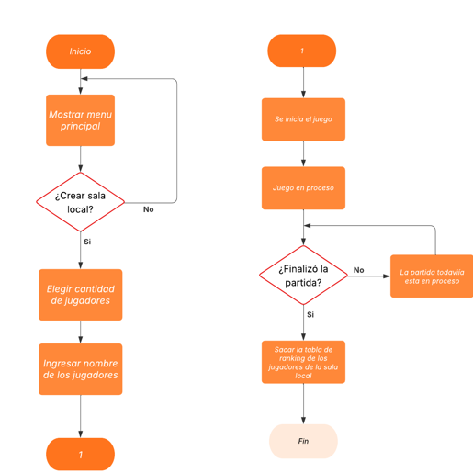

* 1. ***Diagrama de caso de uso***

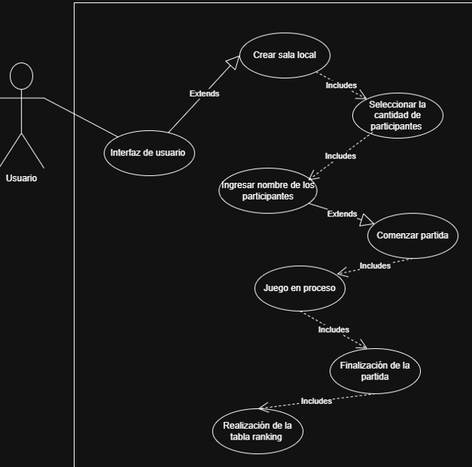

* 1. ***Modelo entidad relación (MER)***

